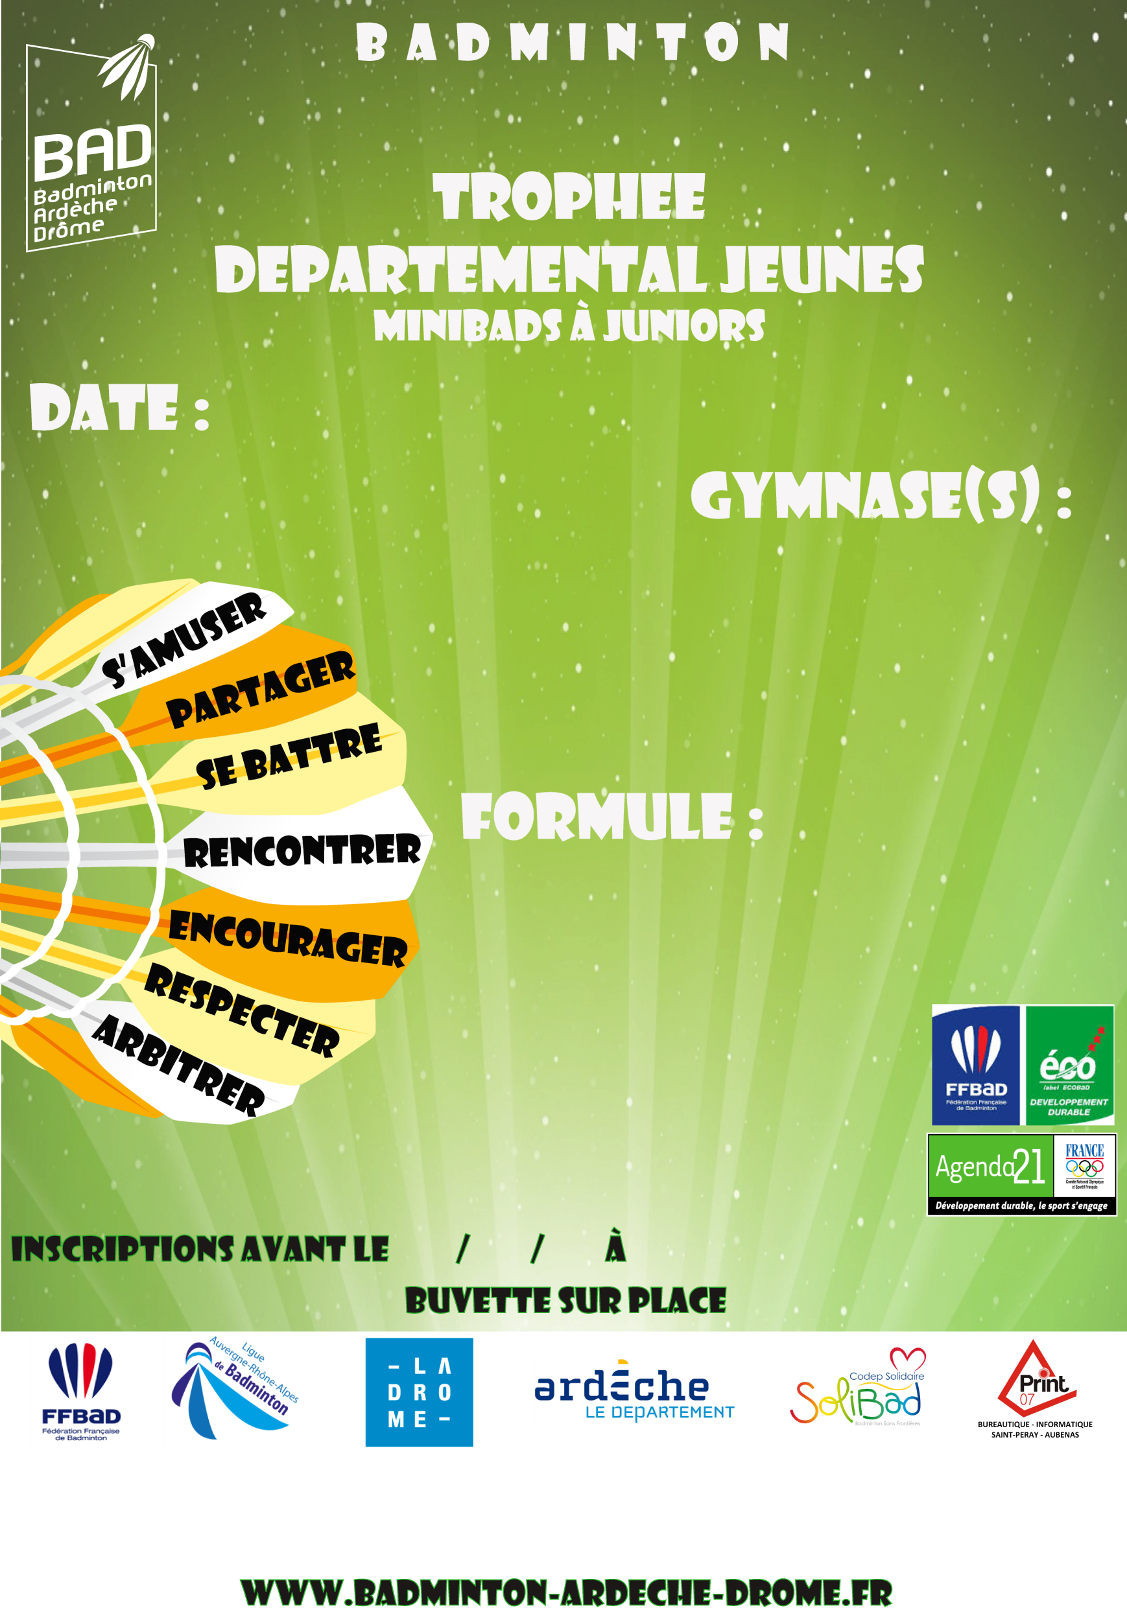

XX

XX

Logo…

Logo

exemple@exemple.com

XX

LOGO

Exemple : SIMPLE

Exemple

Exemple 1

Exemple 2